ลำดับที่ | ชื่อ-สกุล | ตำแหน่ง | ที่อยู่ | เบอร์โทรศัพท์ | อาชีพ | รูปถ่าย(หน้าตรง) | รับผิดชอบงานการมีส่วนร่วมในกิจการตำรวจ
๑. | นายไพโรจน์ เตี่ยวสกุล | ประธาน กต.ตร.ฯ | 17 ม.1 ถ.เมตตาธรรม ต.กะเปอร์ อ.กะเปอร์ฯ | 087-2720080 | ธุรกิจส่วนตัว |  | 1.ด้านการดูแลสาธารณสมบัติ  2.ด้านการพัฒนาคุณภาพชีวิตของประชาชนในท้องถิ่น  3. ด้านการจราจร
๒. | พ.ต.อ.ปรัชญา  พงศ์อัมพรสกุล | รองประธานฯ | 4 ม. 1 ต.กะเปอร์ อ.กะเปอร์ จ.ระนอง | 0817365345 | รับราชการ | 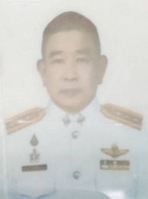 | 1.ด้านการป้องกันและปราบปรามอาชญากรรม  2.ด้านการป้องกันยาเสพติด  3. ด้านการจราจร  4. ด้านการรักษาความสงบเรียบร้อยและความปลอดภัยของประชาชน
3 | นาย ณัฐวัจน์  ทิพย์ญาณ | กรรมการ | 1 หมู่ 1 ต.กะเปอร์  อ.กะเปอร์ จ.ระนอง | 0899099171 | รับราชการ |  | 1.ด้านการรักษาความสงบเรียบร้อยของประชาชน  2.ด้านการป้องกันยาเสพติด  3. ด้านการจราจร
๓. | พ.ต.ท.วินิจ มีสวัสดิ์ | กรรมการ | 4 ม. 1 ต.กะเปอร์ อ.กะเปอร์ จ.ระนอง | 0807009944 | รับราชการ | 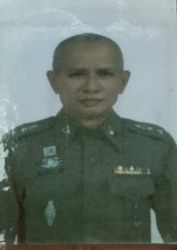 | 1.ด้านการป้องกันและปราบปรามอาชญากรรม  2.ด้านการป้องกันยาเสพติด
4. | พ.ต.ท.ศิริพงศ์  ไกรเชนทร์ | กรรมการ/เลขานุการ | 4 ม. 1 ต.กะเปอร์ อ.กะเปอร์ จ.ระนอง | 0868703579 | รับราชการ | 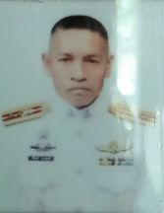 | 1.ด้านการป้องกันและปราบปรามอาชญากรรม  2.ด้านการป้องกันยาเสพติด  3. ด้านการรักษาความสงบเรียบร้อยและความปลอดภัยของประชาชน
5. | พ.ต.ท.กฤษ แท้สูงเนิน | กรรมการ | 4 ม. 1 ต.กะเปอร์ อ.กะเปอร์ จ.ระนอง | 0935814621 | รับราชการ |  | 1.ด้านการรักษาความสงบเรียบร้อยของประชาชน  2.ด้านการป้องกันยาเสพติด  3. ด้านการจราจร
6. | พ.ต.ท.สรจิตร  สาดสาน | กรรมการ/ผู้ช่วยเลขานุการ | 56 ม.5 ถ.เสรีกิจ ต.กะเปอร์ อ.กะเปอร์ จ.ระนอง | 0993534958 | รัชราชการ | 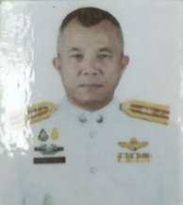 | 1.ด้านการรักษาความสงบเรียบร้อยของประชาชน  2.ด้านการป้องกันยาเสพติด  3. ด้านการจราจร
7 | นายอุสมาน แซะแดง | กต.ตร.สภ.กะเปอร์ | 18 ม.1 ต.ม่วงกลวง อ.กะเปอร์ จ.ระนอง | 0813672907 | ธุรกิจส่วนตัว |  | 1.ด้านการป้องกันปราบปรามยาเสพติด  2.ด้านการพัฒนาคุณภาพชีวิตของประชาชนในท้องถิ่น  3. ด้านการรักษาความสงบเรียบร้อยและความปลอดภัยของประชาชน
8 | นายสถาพร สิงแก้ว | กต.ตร.สภ.กะเปอร์ | 10/6 ม.6 ต.บ้านนา  อ.กะเปอร์ จ.ระนอง | 0847453199 | ธุรกิจส่วนตัว |  | 1.ด้านการป้องกันปราบปรามยาเสพติด  2.ด้านการพัฒนาคุณภาพชีวิตของประชาชนในท้องถิ่น  3. ด้านการรักษาความสงบเรียบร้อยและความปลอดภัยของประชาชน
9. | ด.ต.ประสิทธิ์  เพชรสุข | กต.ตร.สภ.กะเปอร์ | 44 ม. 1 ต.กะเปอร์ อ.กะเปอร์ จ.ระนอง | 0847563008 | รัชราชการ | 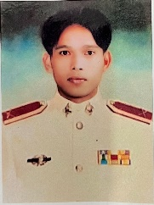 | 1.ด้านการป้องกันปราบปรามยาเสพติด  2.ด้านการพัฒนาคุณภาพชีวิตของประชาชนในท้องถิ่น  3. ด้านการรักษาความสงบเรียบร้อยและความปลอดภัยของประชาชน
10. | นางชาลี คฑาเพชร | กต.ตร.สภ.กะเปอร์ | 4/8 ม.4  ต.เชี่ยวเหลียง อ.กะเปอร์ จ.ระนอง | 0869484683 | รับราชการ |  | 1.ด้านการป้องกันปราบปรามยาเสพติด  2.ด้านการพัฒนาคุณภาพชีวิตของประชาชนในท้องถิ่น  3. ด้านการรักษาความสงบเรียบร้อยและความปลอดภัยของประชาชน
11. | นายอำนาจ เทพรักษ์ | กต.ตร.สภ.กะเปอร์ | 81/41 ม.1 ต.ราชกรูด อ.เมือง จ.ระนอง | 0895892065 | ข้าราชการ | 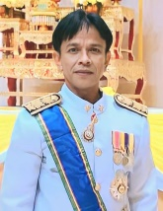 | 1.ด้านการจราจร  2. ด้านการดูแลสาธารณสมบัติ
12. | ร.ต.อ.ประวิทย์  พิศการณ์ | กต.ตร.สภ.กะเปอร์ | 10/6 ม.6 ต.กะเปอร์ อ.กะเปอร์ จ.ระนอง | 0850687158 | ข้าราชการบำนาญ | 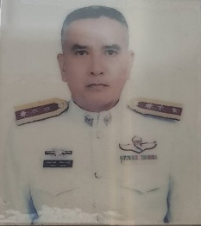 | 1.ด้านการป้องกันปราบปรามยาเสพติด  2.ด้านการพัฒนาคุณภาพชีวิตของประชาชนในท้องถิ่น  3. ด้านการรักษาความสงบเรียบร้อยและความปลอดภัยของประชาชน
13 | นายไพสิน เตี่ยวสกุล | กต.ตร.สภ.กะเปอร์ | บ้านเลขที่ 35 ม.1 ต.กะเปอร์ อ.กะเปอร์ จ.ระนอง | 096-3386147 | ธุรกิจส่วนตัว | 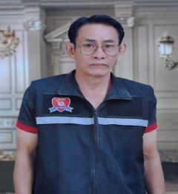 | 1.ด้านการป้องกันปราบปรามยาเสพติด  2.ด้านการพัฒนาคุณภาพชีวิตของประชาชนในท้องถิ่น  3. ด้านการรักษาความสงบเรียบร้อยและความปลอดภัยของประชาชน
14 | นายสมทบ เพชรสงค์ | กต.ตร.สภ.กะเปอร์ | บ้านเลขที่ 125/1 ม.1 ต.กะเปอร์ อ.กะเปอร์ จ.ระนอง | 0812729216 | ธุรกิจส่วนตัว | 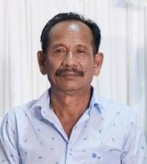 | 1.ด้านการพัฒนาคุณภาพชีวิตของประชาชนในท้องถิ่น  2. ด้านการดูแลสาธารณสมบัติ
15 | น.ส.จันทร์แรม  เตี่ยวสกุล | กต.ตร.สภ.กะเปอร์ | 20 ม.1 ถ.เมตตาธรรม ต.กะเปอร์ อ.กะเปอร์ฯ | 0819702533 | ธุรกิจส่วนตัว |  | 1.ด้านการพัฒนาคุณภาพชีวิตของประชาชนในท้องถิ่น  2. ด้านการดูแลสาธารณสมบัติ
16 | ร.ต.อ.บุญเกื้อ  หนูสาย | กต.ตร.สภ.กะเปอร์ | 48 หมู่ 4 ต.กะเปอร์ อ.กะเปอร์ จ.ระนอง | 0986701491 | ข้าราชการบำนาญ |  | 1.ด้านการจราจร  2. ด้านการดูแลสาธารณสมบัติ
17. | นางประนอม อิสระราษฎร์ | กต.ตร.สภ.กะเปอร์ | 29/1 ม.9 ต.กะเปอร์ อ.กะเปอร์ จ.ระนอง | 0936158228 | ธุรกิจส่วนตัว |  | 1.ด้านการพัฒนาคุณภาพชีวิตของประชาชนในท้องถิ่น  2. ด้านการดูแลสาธารณสมบัติ
18 | พ.ต.ต.ชินกฤต  พุ่มแสง | ผู้ช่วยเลขานุการ | 4 ม. 1 ต.กะเปอร์ อ.กะเปอร์ จ.ระนอง | 0816783423 | รับราชการ | 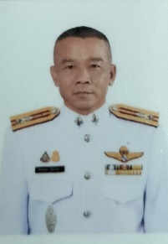 | 1.ด้านการป้องกันและปราบปรามอาชญากรรม  2. ด้านการรักษาความสงบเรียบร้อยและความปลอดภัยของประชาชน

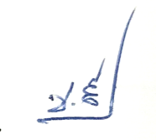
ตรวจแล้วถูกต้อง

พ.ต.อ.
( ปรัชญา พงศ์อัมพรสกุล )
ผกก.สภ.กะเปอร์

